|  |  |  |  |  |  |
| --- | --- | --- | --- | --- | --- |
| **Asignatura** | Ingeniería de Software II | **Profesor** | Urbano E. Gómez Prada | **Semestre** | 2020-1 |
| **Grupo** | H1-04 | **Fecha** | 10/06/2020 | **Versión** | 2 |
| **Autores** | Emmanuel David Martínez Estrada | | | **Códigos** | 2162134 |
| María Paula Riveros Gómez | | | 2162135 |
| Andrea Juliana Villalba Santos | | | 2162114 |
| **Nombre Proyecto** | MedicinApp | | | | |

# Contexto

Los medicamentos cumplen un papel muy importante en el tratamiento de las enfermedades, evitando que lleguen a un punto irreversible y controlando sus avances.

En algunos casos, la entrega de medicamentos por parte de las entidades médicas en los lugares establecidos puede presentar algunos inconvenientes como gastar tiempo intentando reclamarlos con la formula, algunas personas no pueden hacerlo debido a sus ajustados horarios o las personas mayores se les dificulta gestionar la entrega.

Se propone desarrollar una aplicación móvil que mitigue estos problemas en una entidad médica (EPS) y supla las necesidades de los pacientes y facilite el trámite.

Además, es una alternativa viable ya que actualmente la sociedad está pasando por una fase de cuarentena debido al COVID-19 y es difícil reclamar los medicamentos.

# Resultados

## Requerimientos

Para el desarrollo de esta aplicación es necesario tener en cuenta:

### Requerimientos funcionales

El software debe:

* Gestionar el inicio de sesión.
* Permitir al administrador la gestión de pacientes. Para crear una cuenta se deberá ingresar nombre, apellido, número de identificación, seguro médico (EPS), correo electrónico, dirección, número de celular, contraseña, fecha de nacimiento y género, el usuario debe estar afiliado a la EPS que brinda el servicio para poder usar la aplicación.
* El usuario debe estar registrado en la aplicación para poder usarla, de lo contrario, deberá crear una cuenta.
* Permitir al administrador, una vez realizada la cita médica, registrar la información de la formula médica siempre se cargará al sistema de la EPS y, por ende, a la base de datos de la aplicación.
* Permitir al paciente la solicitud de medicamentos de la formula médica a través de la aplicación en un rango valido de 3 meses a partir de la fecha en que se formuló la orden. Cuando el usuario solicita la formula se muestra un listado de los medicamentos deberá confirmar para continuar. El usuario deberá seleccionar una fecha y hora dentro de los horarios establecidos teniendo, la aplicación notificará un tiempo estimado para la entrega de medicamentos. El usuario deberá escribir o seleccionar su dirección en el mapa que se le muestre. El usuario deberá confirmar la solicitud de los medicamentos visualizando primero una lista de los datos ingresados.
* Gestionar la entrega de solicitudes realizadas de los pacientes.
* Permitir al domiciliario gestionar el pago de los pacientes en la entrega de cada pedido.

## Casos de Prueba

## Diseño

## Casos de Uso

## BD

## Actividades

Después de haber ingresado al sistema:

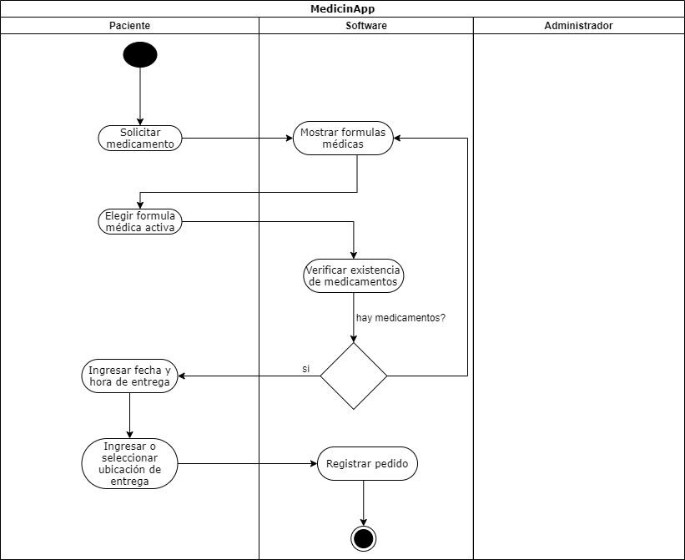

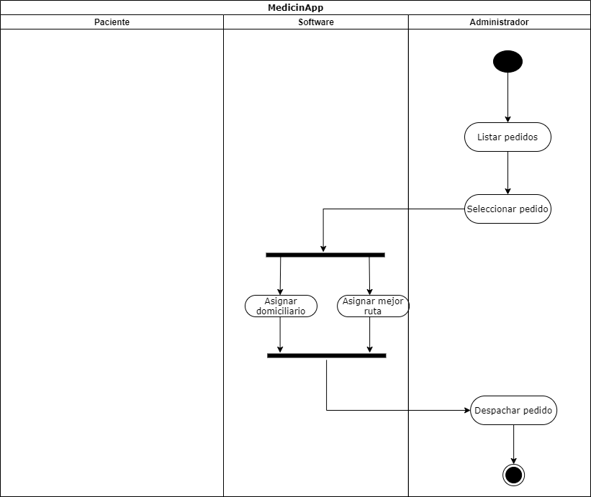

## Vistas de Usuario

## Otro (usted escoge)

# Conclusiones

# Fuentes